Rapport Mini Projet

Sujet : Analyse des performances e-commerce et pr?diction du churn client
Fili?re : Data Analysis

R?alis? par : [Votre nom] Ann?e universitaire : 2025-2026
Encadr? par : M. Mezui Guy

Remerciements
En ce qui concerne ce projet, nous remercions Dieu, le Tout-Puissant, de nous avoir donn? la sant?, la patience et la volont? n?cessaires pour commencer et terminer ce travail dans de bonnes conditions.
Nous tenons ? exprimer nos sinc?res remerciements ? notre encadrant M. Mezui Guy pour la qualit? de son accompagnement, pour ses conseils, sa disponibilit? et ses orientations tout au long de la pr?paration de ce mini-projet.
Ses remarques nous ont permis de mieux comprendre la d?marche Data Science, depuis la collecte des donn?es jusqu'? la construction d'un tableau de bord exploitable par un d?cideur.
Nous remercions ?galement l'ensemble des enseignants de la fili?re Data Analysis pour les connaissances transmises pendant l'ann?e universitaire, notamment en programmation Python, analyse de donn?es, Machine Learning et Business Intelligence.
Nous adressons aussi nos remerciements ? l'administration p?dagogique pour son soutien et pour les moyens mis ? notre disposition afin de r?aliser ce travail acad?mique.
Enfin, nous remercions nos camarades pour les ?changes, les remarques et l'esprit de collaboration qui ont contribu? ? am?liorer la qualit? de ce projet.
Ce rapport repr?sente le fruit d'un effort personnel et d'un apprentissage progressif autour de l'analyse d'un dataset e-commerce r?el, de la segmentation client et de la visualisation d?cisionnelle.
Merci ? tous pour tout !

R?sum?
Ce mini-projet porte sur l'analyse des performances d'une activit? e-commerce ? partir du dataset public Olist. L'objectif principal est de transformer des donn?es brutes issues de plusieurs fichiers CSV en informations utiles pour comprendre les ventes, les clients, les produits et le risque de churn.
Le travail commence par la collecte des tables commandes, articles de commande, clients, paiements et produits. Ces sources sont ensuite nettoy?es par suppression des doublons, traitement des valeurs manquantes importantes, conversion des dates et ?limination des anomalies simples sur les prix et les frais de livraison.
Apr?s la fusion des donn?es, un dataset final de 117 601 lignes et 33 colonnes est obtenu. Des indicateurs m?tiers sont cr??s, notamment le chiffre d'affaires, le profit estim? ? 20 %, les d?lais de livraison et les variables RFM : r?cence, fr?quence et montant.
La segmentation RFM permet de distinguer les nouveaux clients et les clients fid?les. Un mod?le de r?gression lin?aire est utilis? pour pr?voir les revenus des trois prochains mois, tandis qu'un mod?le Random Forest est utilis? pour pr?dire le churn ? partir des variables RFM.
Le projet comprend ?galement un tableau de bord Power BI permettant de suivre les KPIs principaux. Les r?sultats montrent un chiffre d'affaires total d'environ 16 077 102.19, un profit estim? de 3 215 420.44 et un taux de churn de 61.2 % selon la r?gle de r?cence retenue.
Mots-cl?s : e-commerce, Olist, RFM, churn, pr?vision des ventes, Power BI, Python, Data Analysis.

Abstract
This mini-project focuses on the performance analysis of an e-commerce activity using the public Olist dataset. The main goal is to transform raw CSV data into useful business insights about sales, customers, products and churn risk.
The work starts with the collection of order, order item, customer, payment and product tables. These sources are cleaned by removing duplicates, handling important missing values, converting date columns and filtering simple anomalies related to prices and freight values.
After merging the data, the final clean dataset contains 117 601 rows and 33 columns. Several business indicators are created, including revenue, estimated profit, delivery time and RFM variables: recency, frequency and monetary value.
RFM segmentation is used to classify customers into new and loyal groups. A linear regression model is used to forecast revenue for the next three months, while a Random Forest classifier is used to predict churn based on RFM variables.
The project also includes a Power BI dashboard to monitor key performance indicators. Results show a total revenue of about 16 077 102.19, an estimated profit of 3 215 420.44 and a churn rate of 61.2% according to the selected recency rule.
Keywords: e-commerce, Olist, RFM, churn, sales forecasting, Power BI, Python, Data Analysis.

Table des mati?res
Cliquez droit puis Mettre ? jour le champ dans Microsoft Word.

Liste des figures
Cliquez droit puis Mettre ? jour le champ dans Microsoft Word.

Liste des tableaux
Cliquez droit puis Mettre ? jour le champ dans Microsoft Word.

Liste des acronymes
Acronyme | Signification
BI | Business Intelligence
CSV | Comma-Separated Values
EDA | Exploratory Data Analysis
KPI | Key Performance Indicator
ML | Machine Learning
RFM | Recency, Frequency, Monetary
SQL | Structured Query Language

Introduction G?n?rale

Contexte G?n?ral
Dans un environnement ?conomique de plus en plus num?ris?, les plateformes e-commerce g?n?rent chaque jour un volume important de donn?es li?es aux commandes, aux paiements, aux produits, aux clients et ? la livraison. Le pr?sent projet exploite les donn?es Olist, couvrant la p?riode du 04/09/2016 au 03/09/2018.
La Data Science permet de transformer ces donn?es op?rationnelles en indicateurs d?cisionnels. Elle aide ? identifier les cat?gories les plus rentables, les zones g?ographiques les plus actives, les moyens de paiement dominants et les clients qui risquent de ne plus acheter.

Probl?matique
La probl?matique principale est la suivante : comment exploiter les donn?es e-commerce pour suivre les performances commerciales, segmenter les clients et pr?dire les comportements futurs ? Cette question implique la pr?paration de donn?es fiables, la cr?ation d'indicateurs m?tiers, l'analyse des ventes, la pr?vision des revenus et la d?tection du churn.

Objectifs du Projet
Les objectifs sont de collecter et nettoyer les fichiers CSV, de fusionner les tables, de cr?er des variables m?tiers, de r?aliser une segmentation RFM, de d?velopper un mod?le de pr?vision des ventes, de construire un mod?le de classification du churn et de pr?senter les r?sultats dans Power BI.

M?thodologie Utilis?e
La m?thodologie adopt?e est inspir?e de CRISP-DM : compr?hension m?tier, compr?hension des donn?es, pr?paration, mod?lisation, ?valuation et restitution. Cette d?marche garantit une progression logique entre l'analyse technique et l'interpr?tation m?tier.

Structure du Rapport
Ce rapport contient six chapitres : contexte, ?tude de l'existant, collecte et pr?paration, conception et d?veloppement, r?sultats et ?valuation, puis d?ploiement et perspectives.

Chapitre 1 : Pr?sentation du contexte du projet

1.2 Contexte du projet
Le projet r?pond ? un besoin m?tier concret : obtenir une vision claire des performances d'une boutique e-commerce. L'entreprise souhaite savoir quels produits g?n?rent le plus de revenu, o? se trouvent les clients les plus actifs, quels moyens de paiement sont les plus utilis?s et quels clients pr?sentent un risque de churn.
Les probl?mes rencontr?s concernent la dispersion des informations dans plusieurs fichiers, les dates ? convertir, les valeurs manquantes dans certaines colonnes de livraison et de produits, ainsi que l'absence initiale d'indicateurs pr?ts ? l'analyse.

1.3 Cahier des charges
Les objectifs fonctionnels sont la pr?paration d'un dataset propre, le calcul automatique du chiffre d'affaires et du profit, la segmentation RFM, la pr?vision des revenus futurs et la visualisation des KPIs dans Power BI.
Les contraintes techniques imposent l'utilisation de Python, Pandas, NumPy, Matplotlib/Seaborn dans le notebook, Scikit-learn et Power BI. Les livrables sont le notebook Jupyter, les fichiers CSV nettoy?s, le dashboard Power BI et le rapport final.

1.4 M?thodologie de travail
Le travail suit un cycle Data Science complet : compr?hension du contexte e-commerce, exploration des fichiers sources, pr?paration des donn?es, mod?lisation avec r?gression lin?aire et Random Forest, puis restitution des r?sultats dans un dashboard.

Chapitre 2 : ?tude de l existant et analyse des besoins

2.1 Analyse de l Existant
Les solutions actuelles pour l'analyse e-commerce reposent souvent sur Excel, des exports CSV ou des dashboards simples. Ces outils permettent un suivi de base, mais deviennent limit?s lorsque les donn?es sont volumineuses et proviennent de plusieurs sources.
Les limites principales sont le manque d'automatisation, la difficult? de croiser les tables, l'absence de segmentation client avanc?e et l'absence de mod?les pr?dictifs.

2.2 Analyse des Besoins
Les besoins fonctionnels concernent la visualisation des KPIs, le reporting des ventes, la segmentation des clients, la pr?diction du churn et la pr?vision du chiffre d'affaires. Les besoins non fonctionnels concernent la performance, la fiabilit?, la lisibilit? et la mise ? jour des donn?es.

2.3 Sp?cifications Techniques
Le projet utilise Python, Jupyter Notebook, Pandas, NumPy, Scikit-learn et Power BI. Les fichiers de sortie principaux sont ecommerce_clean.csv, rfm_segments.csv, rfm_with_churn.csv et Ecommerce_Dashboard.pbix.

Chapitre 3 : Collecte et pr?paration des donn?es

3.1 Sources de donn?es
Les donn?es proviennent du dataset Olist, compos? de plusieurs fichiers CSV : commandes, articles de commande, clients, paiements et produits.

3.2 Description des donn?es
La table commandes contient 99 441 lignes. La table articles contient 112 650 lignes. La table clients contient 99 441 lignes. La table paiements contient 103 886 lignes et la table produits contient 32 951 lignes. Apr?s fusion, le dataset propre contient 117 601 lignes et 33 colonnes.

3.3 Nettoyage des donn?es
Le nettoyage consiste ? supprimer les doublons, filtrer les prix nuls ou n?gatifs, conserver des frais de livraison positifs ou nuls, convertir les dates en format datetime et contr?ler les valeurs manquantes.

3.4 Transformation et pr?paration
Les variables cr??es sont revenue = price ? order_item_id, profit = revenue ? 20 %, delivery_days = date de livraison - date d'achat. Une table RFM est construite par client avec la r?cence, la fr?quence et le montant total d?pens?.

3.5 Analyse exploratoire EDA
L'EDA met en ?vidence les mois les plus performants, les cat?gories les plus rentables, les ?tats qui concentrent le plus de commandes et les moyens de paiement dominants.

Chapitre 4 : Conception et d?veloppement

4.1 Architecture Globale
L'architecture suit un pipeline data : importation des CSV, nettoyage, fusion, feature engineering, export des fichiers, mod?lisation ML et visualisation Power BI.

4.2 Outils et Technologies Utilis?s
Python automatise les traitements. Pandas r?alise les jointures et agr?gations. NumPy aide aux calculs. Scikit-learn est utilis? pour les mod?les ML. Power BI assure la restitution d?cisionnelle.

4.3 Mod?lisation / Analyse
La r?gression lin?aire estime le chiffre d'affaires des trois mois suivants. La segmentation RFM classe les clients selon leur r?cence, fr?quence et valeur mon?taire. Le churn est d?fini par une r?gle : r?cence sup?rieure ? 180 jours.

4.4 Entra?nement des Mod?les
Le notebook divise les donn?es en train/test avec test_size = 0.2 et random_state = 42. Le Random Forest est entra?n? avec 100 arbres sur recency, frequency et monetary.

4.5 D?veloppement du Dashboard Power BI
Le dashboard Ecommerce_Dashboard.pbix pr?sente les KPIs principaux : chiffre d'affaires, profit, commandes, clients, paiements, segmentation et performance par cat?gorie.

Chapitre 5 : R?sultats et ?valuation

5.1 R?sultats obtenus
Le chiffre d'affaires total est de 16 077 102.19, le profit estim? de 3 215 420.44, avec 98 665 commandes uniques, 98 665 clients uniques et 32 951 produits uniques. Le d?lai moyen de livraison est de 12.02 jours.
La segmentation RFM identifie 86 202 nouveaux clients et 12 463 clients fid?les. Le taux de churn calcul? ? partir de la r?cence est de 61.2 %.

5.2 ?valuation des Performances
La r?gression lin?aire pr?voit : mois 13 = 961 706,48 ; mois 14 = 894 719,18 ; mois 15 = 827 731,87. Le Random Forest obtient une accuracy de 100 % sur le test, r?sultat ? interpr?ter avec prudence car le churn est d?fini directement par la r?cence.

5.3 Interpr?tation des R?sultats
Les cat?gories beaut?-sant?, montres-cadeaux, lit-table-bain et informatique-accessoires sont les plus importantes en chiffre d'affaires. L'?tat SP concentre la plus grande partie des clients. Le paiement par carte de cr?dit domine largement les transactions.

5.4 Limites de la Solution
Les limites concernent les valeurs manquantes, l'absence de donn?es marketing d?taill?es et la d?finition simplifi?e du churn. Le mod?le est performant techniquement, mais d?pend fortement de la r?gle m?tier utilis?e.

Chapitre 6 : D?ploiement et perspectives

6.1 D?ploiement
Le d?ploiement peut se faire par actualisation r?guli?re des CSV, ex?cution du notebook et rafra?chissement du dashboard Power BI. Dans un contexte professionnel, le pipeline pourrait ?tre automatis? avec une base SQL et Power BI Service.

6.2 Perspectives d am?lioration
Les am?liorations possibles sont l'ajout de donn?es marketing, l'utilisation de mod?les plus avanc?s, la cr?ation d'un vrai score de churn et l'automatisation compl?te du pipeline avec alertes et mises ? jour planifi?es.

Tableaux et figures principaux
Indicateur | Valeur
P?riode analys?e | 04/09/2016 - 03/09/2018
Lignes dataset final | 117 601
Commandes uniques | 98 665
Clients uniques | 98 665
Produits uniques | 32 951
Chiffre d affaires total | 16 077 102.19
Profit estim? | 3 215 420.44
D?lai moyen de livraison | 12.02 jours
Taux de churn | 61.2 %

Tableau 1 : Synth?se des KPIs du projet
Cat?gorie | Chiffre d affaires
beleza_saude | 1 392 740.21
relogios_presentes | 1 308 221.20
cama_mesa_banho | 1 293 400.65
informatica_acessorios | 1 167 296.08
esporte_lazer | 1 121 122.26

Tableau 2 : Top 5 des cat?gories par chiffre d affaires
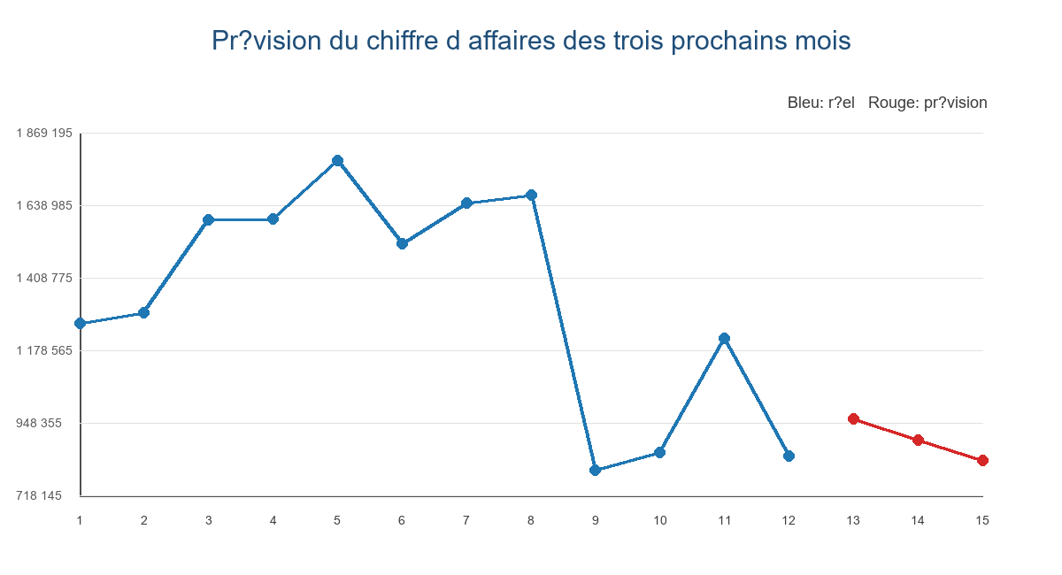
Figure 1 : Pr?vision du chiffre d affaires
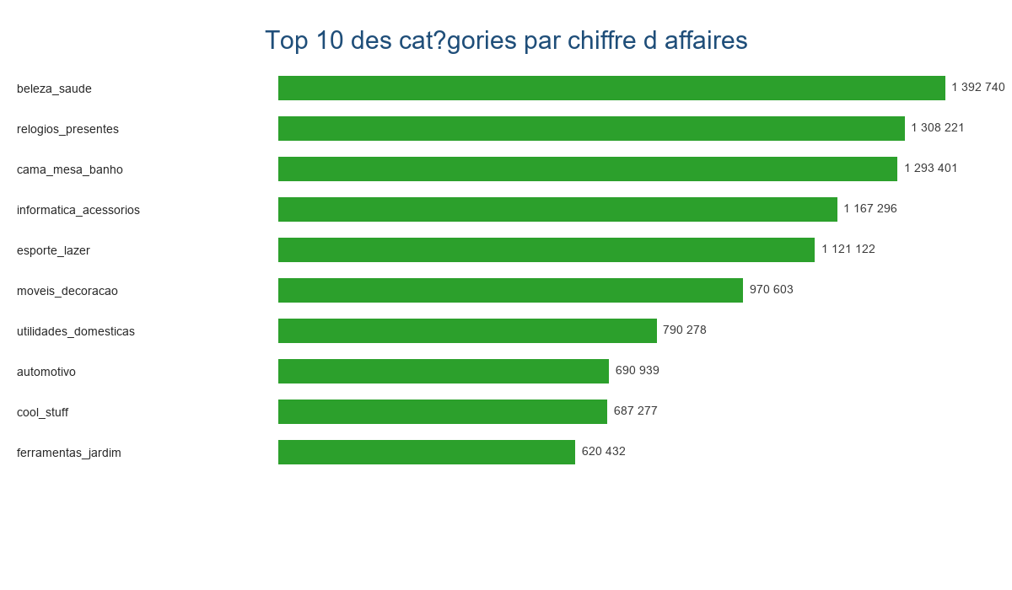
Figure 2 : Top cat?gories par revenu
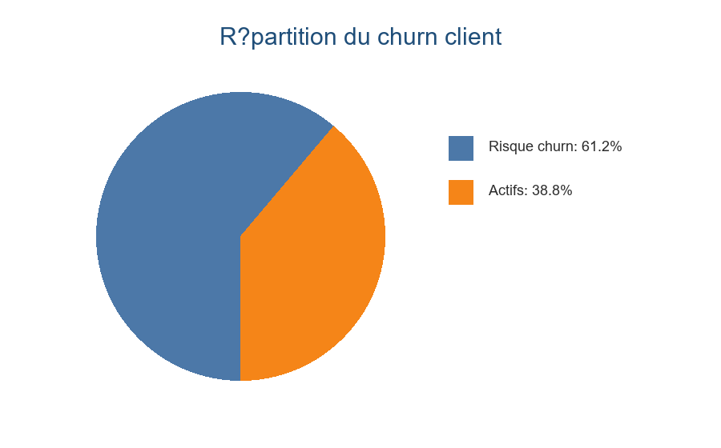
Figure 3 : Distribution du churn
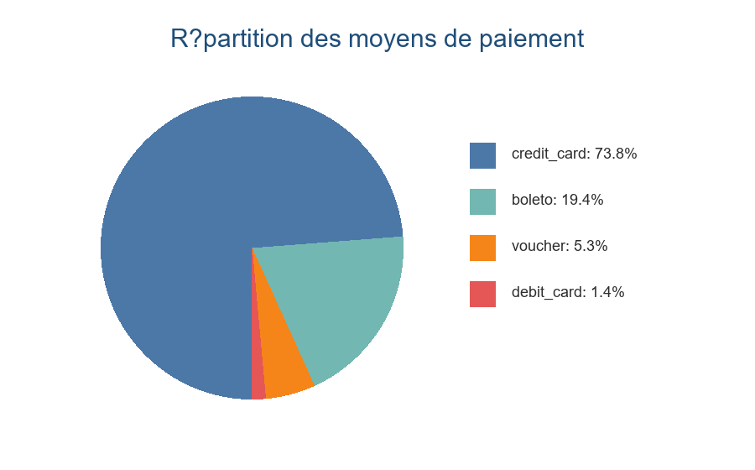
Figure 4 : R?partition des moyens de paiement

Conclusion G?n?rale
Ce projet a permis de r?aliser une analyse compl?te d'une activit? e-commerce ? partir de donn?es r?elles. Les tables ont ?t? import?es, nettoy?es, fusionn?es puis enrichies par des indicateurs m?tiers.
Les objectifs fix?s ont ?t? atteints : pr?paration des donn?es, segmentation RFM, pr?vision des ventes, pr?diction du churn et cr?ation d'un dashboard Power BI. Le projet montre l'importance de la donn?e pour comprendre la performance commerciale.
Sur le plan personnel, ce travail a renforc? les comp?tences en Python, manipulation de donn?es, Machine Learning et Business Intelligence. Les perspectives futures concernent l'automatisation du pipeline, l'am?lioration du churn et l'ajout de nouvelles sources.

Bibliographie
Documentation officielle Pandas : https://pandas.pydata.org/docs/
Documentation officielle Scikit-learn : https://scikit-learn.org/stable/
Documentation officielle Microsoft Power BI : https://learn.microsoft.com/power-bi/
Dataset Olist Brazilian E-Commerce Public Dataset, Kaggle.
M?thodologie CRISP-DM, guide de r?f?rence Data Mining.

Annexes
Annexe 1 : Notebook Jupyter Mezui Project.ipynb contenant le code Python.
Annexe 2 : ecommerce_clean.csv contenant le dataset final enrichi.
Annexe 3 : rfm_segments.csv et rfm_with_churn.csv contenant la segmentation et le churn.
Annexe 4 : Dashboard Power BI Ecommerce_Dashboard.pbix.
Annexe 5 : Variables utilis?es : order_id, customer_id, price, freight_value, payment_type, product_category_name, revenue, profit, delivery_days, recency, frequency, monetary, churn.

